|  |  |  |  |  |
| --- | --- | --- | --- | --- |
| **南京工业大学** | | | | |
| 数 据 库 原 理 与 应 用 大 作 业  实验室信息管理系统    计算机科学与技术学院 | | | | |
|  | 姓 名： | ： | 顾俊玮 |  |
| 学 号： | ： | 202021147166 |
| 专 业； | ： | 计算机科学与技术 |
| 班 级； | ： | 计2006 |
| 指 导 教 师； | ： | 刘联欢 |
| 南京工业大学计算机科学与技术学院  2021 年 11 月 27 日 | | | | |

1. **引言**

随着时代的发展以及实验室各项设备更新换代,传统的实验室管理工作模式已经落后于实验室现代化科学管理的需求。为了适应实验室人员与设备的现代化管理需要,提高管理效率,数字化管理必不可缺。应用数据库技术可以实现实验室管理的数字化、规范化,有效提高实验室管理的工作效率,降低管理人员的劳动强度,并且能更加科学清晰地统计实验室各方面的状况,便于安排进度,协调人员,管理设备。本系统是基于Oracle Database 11g与SQL Developer设计。

1. **需求分析**

###### 系统描述

本系统分两类用户,分别为实验室学生与实验室管理员。

一般学生在注册申请表中填写基本信息并提交后会自动注册成为实验室学生,其基本信息会同步添加到学生信息表中。

学生可以在实验室中申请器材的购买,借用等。

管理员可以对学生的注册申请,器材的购买申请,借用申请等进行审批。

同时本系统可以进行实验室考勤信息统计,成果统计等。

###### 系统需求

1. 首先需要有实验室管理员,针对实验室的人员进行调度,申请进行审批。

--新建一张实验室管理员表,记录实验室管理员的基本信息以及编号,登陆密码,方便进 行区分。

1. 普通学生在用户注册表填入相关信息进行注册,若注册验证码正确,则系统自动添加学生信息进入实验室学生信息,若错误则抛出异常,提示验证码错误。

--新建两张表,用户注册表与学生信息表,其中用户注册表包含了一个学生的基本信息 以及注册时的注册验证码,时间戳自动记录当前时间,学生信息表存放基本学生信息以 及生成学生在实验室的编号。

--新建两个序列和两个触发器,用户申请表和学生注册表中添加新的记录后自动加入编 号信息,其中用户申请表编号由1递增,学生注册表由S2021001递增。

--新建一个触发器,当一条注册申请被提交后,判定若注册验证码正确,则将学生信息 自 动添加进学生信息表,并生成编号；若错误,则将相关信息统计入异常申请统计表，以便 申请人查看反馈。

1. 实验室拥有许多器材需要管理,包括器材的名称,型号,数量,状态等需要了解以便于使用。

--新建一张器材信息表,包括了实验室器材的编号,名称,厂家,品牌,数量,价格,状态等信息, 状态分为良好与损坏。

--新建一个序列号和一个触发器,自动生成编号。

1. 学生可以申请器材购入,通过提交相应的器材信息,并指定相应的审核人进行审核,审核人可以对申请进行审核并修改当前的审核状态。

--新建一张器材购入申请表,包含购入器材的基本信息,并添加审核人,时间戳自动记录申 请时间,表内包含当前申请记录的申请状态。

--新建一个序列号和一个触发器,自动生成申请编号。

--新建一个触发器,默认申请状态为待办,若管理员将状态设为通过，则将器材信息添加 进器材信息表；若状态设为拒绝，则将该申请记录添加进异常申请统计表。

1. 学生或外人可以申请借用实验室器材，需要填写相应的信息，指明申请数量，归还时间，并由审核人审核。

--新建一张器材借用申请表，包括申请人的姓名，联系方式，申请器材编号，数量，由 触发器自动生成当前时间，由申请人填写归还时间，是否逾期默认为借出中。

--新建一个序列号和一个触发器,自动生成申请编号。

--新建两个触发器，当物品被借用时，物品借用触发器触发，器材信息中相应器材的数 量相应减少；当物品归还时，器材借用表中是否逾期改为否，器材信息中相应器材的数 量相应增加。

--新建一个过程和一个任务。更新是否逾期过程用来判定：当当前日期超过设定的归还 日期时，将器材借用表中是否逾期改为是。使用一个任务来定时执行该过程，该任务每 小时执行一次，如果器材借用逾期，该信息将计入异常申请统计表中。

1. 实验室中的申请有通过和未通过两种状态，未通过的申请将列出，并告知相关申请人。

--新建一张异常申请统计表，包括申请人，审核人，申请类型，异常原因。注册申请失 败将计入该表，申请类型为“注册”；器材购买申请失败将计入该表，申请类型为“器材 购买”，器材借用逾期将计入该表，申请类型为“器材借用”。

1. 实验室会产出各种成果，包括竞赛获奖，论文，专利等。

--新建一个实验室成果表，包括成果编号，成果形式，级别，负责人，指导老师，其中 负责人为实验室成员，获奖时间手动填写。

--新建一个序列号和一个触发器,自动生成成果编号。

1. 实验室成员进入或离开实验室时需要考勤。以便统计成员在实验室的时长等信息，规范化管理。

--新建一张考勤信息表，实验室成员进入后打卡，离开后打卡，并自动计算时长。

1. 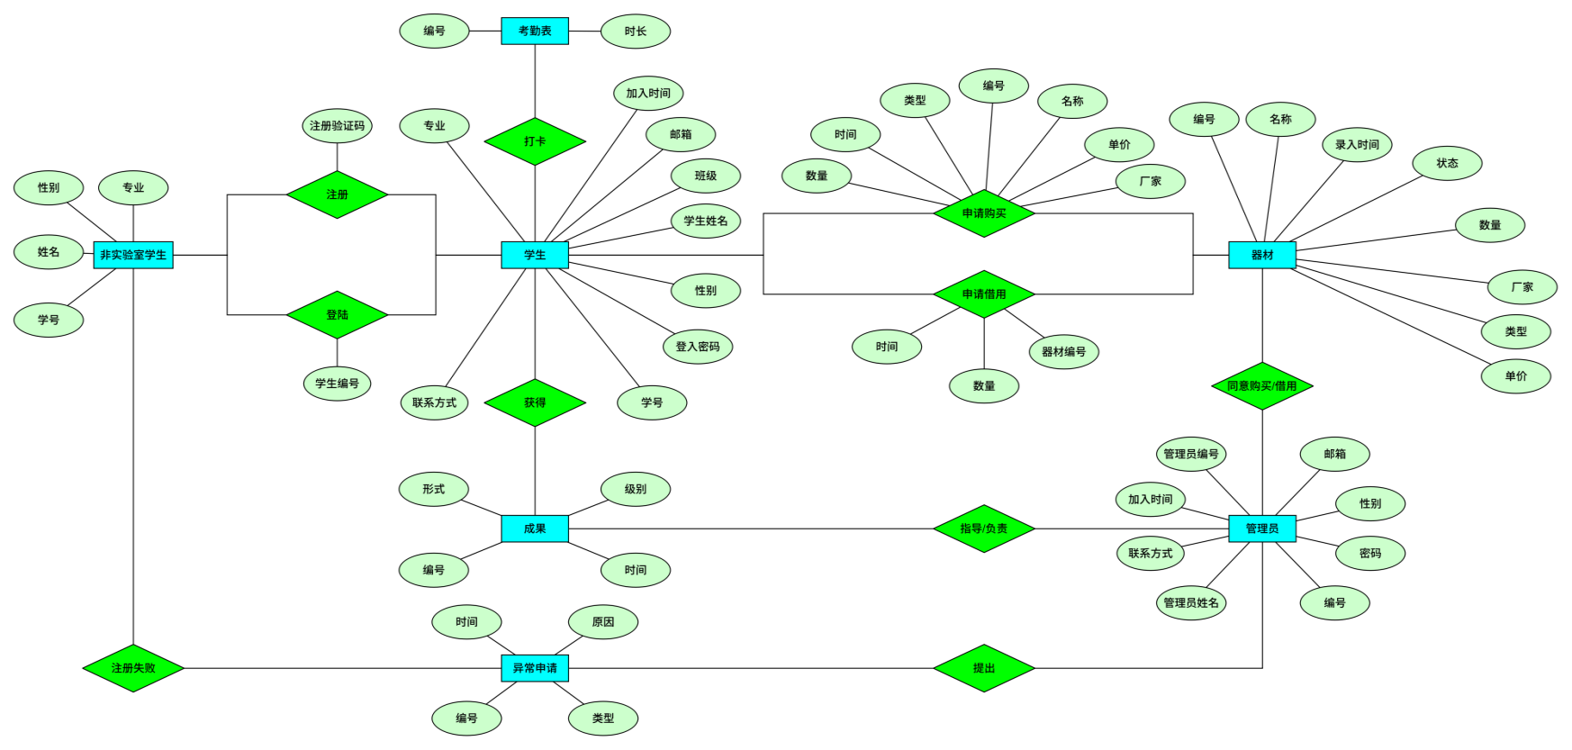**E-R模型**
2. **关系模型**

管理员信息(管理员编号,管理员姓名,性别,密码,联系方式,邮箱,时间戳)

注册申请(申请编号,姓名,学号,性别,专业,班级,联系电话,邮箱,时间戳,登入密码,注册验证码)

学生信息(学生编号,学生姓名,学号,性别,专业,班级,联系方式,邮箱,时间戳,登入密码)

器材购入申请(器材购入申请编号,申请人,器材名称,类型,厂家,数量,单价,审核人编号,申请时间,申请状态)

器材信息(器材编号,器材名称,类型,厂家,数量,单价,录入时间,状态)

器材借用申请(申请编号,申请人,联系方式,器材编号,数量,申请时间,审核人编号,归还时间,是否逾期)

实验室成果(成果编号,成果形式,名称,级别,负责人,成员,指导老师,获得时间)

考勤信息(记录编号,学生编号,进入打卡,离开打卡,当日时长)

异常申请统计(异常编号,申请人编号,审核人编号,申请类型,异常原因,异常时间)

管理员信息表

|  |  |  |  |  |  |
| --- | --- | --- | --- | --- | --- |
| COLUNM_NAME | DATA_TYPE | NULLABLE | DATA_DEFAULT | COLUNM_ID | COMMENTS |
| 管理员编号 | VARCHAR2(20 BYTE) | No |  | 1 |  |
| 管理员姓名 | VARCHAR2(40 BYTE) | Yes |  | 2 |  |
| 身份 | VARCHAR2(20 BYTE) | Yes | '教师' | 3 |  |
| 性别 | VARCHAR2(20 BYTE) | Yes | '男' | 4 |  |
| 登入密码 | VARCHAR2(20 BYTE) | Yes | 'admin' | 5 |  |
| 联系电话 | VARCHAR2(20 BYTE) | Yes |  | 6 |  |
| 邮箱 | VARCHAR2(40 BYTE) | Yes |  | 7 |  |
| 加入日期 | DATE | Yes |  | 8 |  |

注册申请表

|  |  |  |  |  |  |
| --- | --- | --- | --- | --- | --- |
| COLUNM_NAME | DATA_TYPE | NULLABLE | DATA_DEFAULT | COLUNM_ID | COMMENTS |
| 申请编号 | VARCHAR2(20 BYTE) | No |  | 1 |  |
| 姓名 | VARCHAR2(40 BYTE) | Yes |  | 2 |  |
| 学号 | VARCHAR2(20 BYTE) | Yes |  | 3 |  |
| 性别 | VARCHAR2(20 BYTE) | Yes | '男' | 4 |  |
| 专业 | VARCHAR2(40 BYTE) | Yes |  | 5 |  |
| 班级 | VARCHAR2(20 BYTE) | Yes |  | 6 |  |
| 联系方式 | VARCHAR2(20 BYTE) | Yes |  | 7 |  |
| 邮箱 | VARCHAR2(40 BYTE) | Yes |  | 8 |  |
| 时间戳 | DATE | Yes | CURRENT_TIMESTAMP | 9 |  |
| 登入密码 | VARCHAR2(20 BYTE) | Yes | 'admin' | 10 |  |
| 注册验证码 | VARCHAR2(20 BYTE) | Yes |  | 11 |  |

器材信息表

|  |  |  |  |  |  |
| --- | --- | --- | --- | --- | --- |
| COLUNM_NAME | DATA_TYPE | NULLABLE | DATA_DEFAULT | COLUNM_ID | COMMENTS |
| 器材编号 | VARCHAR2(20 BYTE) | No |  | 1 | 主键 |
| 器材名称 | VARCHAR2(40 BYTE) | No |  | 2 |  |
| 类型 | VARCHAR2(20 BYTE) | Yes |  | 3 | 一般器材,消耗品 |
| 厂家 | VARCHAR2(40 BYTE) | Yes |  | 4 |  |
| 数量 | VARCHAR2(20 BYTE) | Yes |  | 5 |  |
| 单价 | VARCHAR2(20 BYTE) | Yes |  | 6 |  |
| 录入时间 | DATE | Yes | CURRENT_TIMESTAMP | 7 |  |
| 状态 | VARCHAR2(20 BYTE) | No | '良好' | 8 |  |

学生信息表

|  |  |  |  |  |  |
| --- | --- | --- | --- | --- | --- |
| COLUNM_NAME | DATA_TYPE | NULLABLE | DATA_DEFAULT | COLUNM_ID | COMMENTS |
| 学生编号 | VARCHAR2(20 BYTE) | No |  | 1 |  |
| 学生姓名 | VARCHAR2(40 BYTE) | No |  | 2 |  |
| 学号 | VARCHAR2(20 BYTE) | Yes |  | 3 |  |
| 性别 | VARCHAR2(4 BYTE) | Yes | '男' | 4 |  |
| 专业 | VARCHAR2(40 BYTE) | Yes |  | 5 |  |
| 班级 | VARCHAR2(20 BYTE) | Yes |  | 6 |  |
| 联系方式 | VARCHAR2(20 BYTE) | Yes |  | 7 |  |
| 邮箱 | VARCHAR2(40 BYTE) | Yes |  | 8 |  |
| 时间戳 | DATE | Yes | CURRENT_TIMESTAMP | 9 |  |
| 登入密码 | VARCHAR2(20 BYTE) | Yes | 'admin' | 10 |  |

器材购入申请表

|  |  |  |  |  |  |
| --- | --- | --- | --- | --- | --- |
| COLUNM_NAME | DATA_TYPE | NULLABLE | DATA_DEFAULT | COLUNM_ID | COMMENTS |
| 申请编号 | VARCHAR2(20 BYTE) | No |  | 1 |  |
| 申请人编号 | VARCHAR2(20 BYTE) | Yes |  | 2 |  |
| 器材名称 | VARCHAR2(40 BYTE) | Yes |  | 3 |  |
| 类型 | VARCHAR2(20 BYTE) | Yes |  | 4 |  |
| 厂家 | VARCHAR2(40 BYTE) | Yes |  | 5 |  |
| 数量 | VARCHAR2(20 BYTE) | Yes |  | 6 |  |
| 单价 | VARCHAR2(20 BYTE) | Yes |  | 7 |  |
| 审核人编号 | VARCHAR2(20 BYTE) | Yes |  | 8 |  |
| 申请时间 | DATE | Yes | CURRENT_TIMESTAMP | 9 |  |
| 申请状态 | VARCHAR2(20 BYTE) | Yes | '待办' | 10 |  |

器材借用申请表

|  |  |  |  |  |  |
| --- | --- | --- | --- | --- | --- |
| COLUNM_NAME | DATA_TYPE | NULLABLE | DATA_DEFAULT | COLUNM_ID | COMMENTS |
| 申请编号 | VARCHAR2(20 BYTE) | No |  | 1 |  |
| 申请人 | VARCHAR2(40 BYTE) | Yes |  | 2 |  |
| 联系方式 | VARCHAR2(20 BYTE) | Yes |  | 3 |  |
| 器材编号 | VARCHAR2(20 BYTE) | Yes |  | 4 |  |
| 数量 | VARCHAR2(20 BYTE) | Yes |  | 5 |  |
| 申请时间 | DATE | Yes | CURRENT_TIMESTAMP | 6 |  |
| 审核人编号 | VARCHAR2(20 BYTE) | Yes |  | 7 |  |
| 归还时间 | DATE | Yes |  | 8 |  |
| 是否逾期 | VARCHAR2(20 BYTE) | Yes | '否' | 9 |  |

实验室成果表

|  |  |  |  |  |  |
| --- | --- | --- | --- | --- | --- |
| COLUNM_NAME | DATA_TYPE | NULLABLE | DATA_DEFAULT | COLUNM_ID | COMMENTS |
| 成果编号 | VARCHAR2(20 BYTE) | No |  | 1 |  |
| 成果形式 | VARCHAR2(20 BYTE) | Yes |  | 2 |  |
| 级别 | VARCHAR2(20 BYTE) | Yes |  | 3 |  |
| 负责人 | VARCHAR2(40 BYTE) | Yes |  | 4 |  |
| 成员 | VARCHAR2(100 BYTE) | Yes |  | 5 |  |
| 指导老师 | VARCHAR2(100 BYTE) | Yes |  | 6 |  |
| 获得时间 | DATE | Yes | SYSDATE | 7 |  |

考勤信息表

|  |  |  |  |  |  |
| --- | --- | --- | --- | --- | --- |
| COLUNM_NAME | DATA_TYPE | NULLABLE | DATA_DEFAULT | COLUNM_ID | COMMENTS |
| 记录编号 | VARCHAR2(20 BYTE) | No |  | 1 |  |
| 学生编号 | VARCHAR2(20 BYTE) | Yes |  | 2 |  |
| 进入打卡 | DATE | Yes | CURRENT_TIMESTAMP | 3 |  |
| 离开打卡 | DATE | Yes | SYSDATE | 4 |  |
| 当日时长 | VARCHAR2(20 BYTE) | Yes |  | 5 |  |

异常申请统计表

|  |  |  |  |  |  |
| --- | --- | --- | --- | --- | --- |
| COLUNM_NAME | DATA_TYPE | NULLABLE | DATA_DEFAULT | COLUNM_ID | COMMENTS |
| 异常编号 | VARCHAR2(20 BYTE) | No |  | 1 |  |
| 申请人编号 | VARCHAR2(20 BYTE) | Yes |  | 2 |  |
| 审核人编号 | VARCHAR2(20 BYTE) | Yes | '0001' | 3 |  |
| 申请类型 | VARCHAR2(20 BYTE) | Yes |  | 4 |  |
| 异常原因 | VARCHAR2(200 BYTE) | Yes |  | 5 |  |
| 异常时间 | DATE | Yes | CURRENT_TIMESTAMP | 6 |  |

1. **SQL建库与数据文档**

表--管理员信息表

CREATE TABLE 管理员信息 (

管理员编号 VARCHAR2(20) NOT NULL,

管理员姓名 VARCHAR2(40),

身份 VARCHAR2(20) DEFAULT '教师' CHECK(身份 = '教师' OR 身份 = '学生'),

性别 VARCHAR2(20) DEFAULT '男' CHECK (性别 = '男' OR 性别 = '女') ,

登入密码 VARCHAR2(20) DEFAULT 'admin',

联系电话 VARCHAR2(20),

邮箱 VARCHAR2(40),

加入日期 DATE,

PRIMARY KEY(管理员编号)

);

序列--注册申请编号

CREATE SEQUENCE 注册申请编号

START WITH 1

NOCACHE;

触发器--注册申请编号自动添加

CREATE OR REPLACE TRIGGER 注册申请编号生成

BEFORE INSERT ON 注册申请

FOR EACH ROW

BEGIN

SELECT 注册申请编号.NEXTVAL

INTO:NEW.申请编号

FROM DUAL;

END 注册申请编号生成;

表--注册申请表

CREATE TABLE 注册申请(

申请编号 VARCHAR2(20) NOT NULL,

姓名 VARCHAR2(20),

学号 VARCHAR2(20),

性别 VARCHAR2(20) DEFAULT '男' CHECK (性别 = '男' OR 性别 = '女'),

专业 VARCHAR2(20),

班级 VARCHAR2(20),

联系方式 VARCHAR2(20),

邮箱 VARCHAR2(20),

时间戳 DATE DEFAULT CURRENT_TIMESTAMP,

登入密码 VARCHAR2(20) DEFAULT 'admin',

PRIMARY KEY(申请编号)

);

序列--添加学生编号

CREATE SEQUENCE SEQ_STU_ID

START WITH 2021001

NOCACHE;

触发器--学生编号自动添加

CREATE OR REPLACE TRIGGER 学生编号生成

BEFORE INSERT ON 学生信息

FOR EACH ROW

BEGIN

SELECT 'S' || SEQ_STU_ID.NEXTVAL

INTO:NEW.学生编号

FROM DUAL;

END 学生编号生成;

触发器--用户注册成为实验室学生

create or replace TRIGGER 注册成为实验室学生

AFTER INSERT ON 注册申请

FOR EACH ROW

BEGIN

IF :NEW.注册验证码 = 226100 THEN

INSERT INTO 学生信息 (学生姓名,学号,性别,专业,班级,联系方式,邮箱,登入密码)

VALUES (:NEW.姓名,:NEW.学号,:NEW.性别,:NEW.专业,:NEW.班级,:NEW.联系方式,:NEW.邮箱,:NEW.登入密码);

ELSE

RAISE_APPLICATION_ERROR(-000000001,'验证码错误');

END IF;

END;

表--学生信息表

CREATE TABLE 学生信息(

学生编号 VARCHAR2(20) NOT NULL,

学生姓名 VARCHAR2(20),

学号 VARCHAR2(20),

性别 VARCHAR2(20) DEFAULT '男' CHECK (性别 = '男' OR 性别 = '女'),

专业 VARCHAR2(20),

班级 VARCHAR2(20),

联系方式 VARCHAR2(20),

邮箱 VARCHAR2(20),

时间戳 DATE DEFAULT CURRENT_TIMESTAMP,

登入密码 VARCHAR2(20) DEFAULT 'admin',

PRIMARY KEY(学生编号)

);

序列--异常申请编号

CREATE SEQUENCE 异常申请编号

START WITH 1

NOCACHE;

触发器--异常申请编号自动添加

CREATE OR REPLACE TRIGGER 异常申请编号生成

BEFORE INSERT ON 异常申请统计

FOR EACH ROW

BEGIN

SELECT 异常申请编号.NEXTVAL

INTO:NEW.异常编号

FROM DUAL;

END 异常申请编号生成;

表--异常申请统计表

CREATE TABLE 异常申请统计(

异常编号 VARCHAR2(20) NOT NULL,

申请人 VARCHAR2(20),

审核人编号 VARCHAR2(20) DEFAULT ‘0001’,

申请类型 VARCHAR2(20) CHECK (申请类型 = '器材购入' OR 申请类型 = '器材借用' OR 申请类型 = '注册'),

异常原因 VARCHAR2(200),

异常时间 DATE DEFAULT CURRENT_TIMESTAMP,

PRIMARY KEY(异常编号),

FOREIGN KEY(审核人编号) REFERENCES 管理员信息(管理员编号)

);

序列--添加器材购入申请编号

CREATE SEQUENCE 器材购入申请编号

START WITH 1

NOCACHE;

触发器--器材购入申请编号自动添加

CREATE OR REPLACE TRIGGER 器材购入申请编号生成

BEFORE INSERT ON 器材购入申请

FOR EACH ROW

BEGIN

SELECT 器材购入申请编号.NEXTVAL

INTO:NEW.申请编号

FROM DUAL;

END 器材购入申请编号生成;

表--器材购入申请表

CREATE TABLE 器材购入申请 (

申请编号 VARCHAR2(20) NOT NULL,

申请人编号 VARCHAR2(20),

器材名称 VARCHAR2(40),

类型 VARCHAR2(20) CHECK (类型 = '一般器材' OR 类型 = '消耗品'),

厂家 VARCHAR2(40),

数量 VARCHAR2(20),

单价 VARCHAR2(20),

审核人编号 VARCHAR2(20),

申请时间 DATE DEFAULT SYSDATE,

PRIMARY KEY(申请编号),

FOREIGN KEY(申请人编号) REFERENCES 学生信息(学生编号),

FOREIGN KEY(审核人编号) REFERENCES 管理员信息(管理员编号)

);

序列--添加器材编号

CREATE SEQUENCE 器材编号

START WITH 100001

NOCACHE;

触发器--器材编号自动添加

CREATE OR REPLACE TRIGGER 器材编号生成

BEFORE INSERT ON 器材信息

FOR EACH ROW

BEGIN

SELECT 器材编号.NEXTVAL

INTO:NEW.器材编号

FROM DUAL;

END 器材编号生成;

触发器--器材购入申请状态

create or replace TRIGGER 器材购入申请状态

AFTER UPDATE OF 申请状态 ON 器材购入申请

FOR EACH ROW

BEGIN

IF :NEW.申请状态 = '通过' THEN

INSERT INTO 器材信息 (器材名称,类型,厂家,数量,单价)

VALUES (:NEW.器材名称,:NEW.类型,:NEW.厂家,:NEW.数量,:NEW.单价);

ELSIF :NEW.申请状态 = '拒绝' THEN

INSERT INTO 异常申请统计 (申请人,审核人编号,申请类型)

VALUES (:NEW.申请人编号,:NEW.审核人编号,'器材购入');

END IF;

END;

表--器材信息表

CREATE TABLE 器材信息(

器材编号 VARCHAR2(20) NOT NULL,

器材名称 VARCHAR2(40),

类型 VARCHAR2(20) CHECK (类型 = '一般器材' OR 类型 = '消耗品'),

厂家 VARCHAR2(40),

数量 VARCHAR2(20),

单价 VARCHAR2(20),

录入时间 VARCHAR2(20),

状态 VARCHAR2(20) DEFAULT ‘良好’ NOT NULL ,

PRIMARY KEY(器材编号)

);

序列--添加器材借用申请编号

CREATE SEQUENCE 器材借用申请编号

START WITH 1

NOCACHE;

触发器--器材借用申请编号自动添加

CREATE OR REPLACE TRIGGER 器材借用申请编号生成

BEFORE INSERT ON 器材借用申请

FOR EACH ROW

BEGIN

SELECT 器材借用申请编号.NEXTVAL

INTO:NEW.申请编号

FROM DUAL;

END 器材借用申请编号生成;

触发器--器材借用

create or replace TRIGGER 器材借用

AFTER UPDATE OF 申请时间 ON 器材借用申请

FOR EACH ROW

BEGIN

UPDATE 器材信息

SET 器材信息.数量 = 器材信息.数量 - :NEW.数量

WHERE 器材信息.器材编号 = :NEW.器材编号;

END;

触发器--器材归还

create or replace TRIGGER 器材归还

AFTER UPDATE OF 是否逾期 ON 器材借用申请

FOR EACH ROW

BEGIN

IF :NEW.是否逾期 = '是' THEN

INSERT INTO 异常申请统计 (申请人,审核人编号,申请类型,异常原因)

VALUES (:NEW.申请人,:NEW.审核人编号,'器材借用','器材借用逾期');

END IF;

END;

过程--更新是否逾期

CREATE OR REPLACE PROCEDURE 更新是否逾期

AS

BEGIN UPDATE 器材借用申请

SET 是否逾期 = '是'

WHERE SYSDATE - 归还时间 > 0;

END;

任务--检查是否逾期

VARIABLE JOBNO NUMBER;

BEGIN

DBMS_JOB.SUBMIT(

:JOBNO,

'更新是否逾期;'

,SYSDATE, 'SYSDATE+1/24' );

COMMIT;

END;

表--器材借用申请表

CREATE TABLE 器材借用申请(

申请编号 VARCHAR2(20) NOT NULL,

申请人 VARCHAR2(40),

联系方式 VARCHAR2(20) ,

器材编号 VARCHAR2(20),

数量 VARCHAR2(20),

申请时间 DATE DEFAULT CURRENT_TIMESTAMP,

审核人编号 VARCHAR2(20),

归还时间 DATE,

是否逾期 VARCHAR2(20) DEFAULT '否' CHECK(是否逾期 = '是' OR 是否逾期 = '否'),

PRIMARY KEY(申请编号),

FOREIGN KEY(器材编号) REFERENCES 器材信息(器材编号),

FOREIGN KEY(审核人编号) REFERENCES 管理员信息(管理员编号)

);

序列--添加成果编号

CREATE SEQUENCE 成果编号

START WITH 1

NOCACHE;

触发器--成果编号自动添加

CREATE OR REPLACE TRIGGER 成果编号生成

BEFORE INSERT ON 实验室成果

FOR EACH ROW

BEGIN

SELECT 成果编号.NEXTVAL

INTO:NEW.成果编号

FROM DUAL;

END 成果编号生成;

表--实验室成果表

CREATE TABLE 实验室成果 (

成果编号 VARCHAR2(20) NOT NULL,

成果形式 VARCHAR2(20)

CHECK(成果形式 = '竞赛获奖' OR 成果形式 = '论文' OR 成果形式 = '专利'),

级别 VARCHAR2(20) CHECK(级别 = '校级' OR 级别 = '省级' OR 级别 = '国家级'),

负责人 VARCHAR2(40) ,

成员 VARCHAR2(100),

指导老师 VARCHAR2(100),

获得时间 DATE DEFAULT SYSDATE,

PRIMARY KEY(成果编号),

FOREIGN KEY(负责人) REFERENCES 学生信息(学生编号)

);

序列--考勤信息编号

CREATE SEQUENCE 考勤信息编号

START WITH 1

NOCACHE;

触发器--考勤信息编号自动添加

CREATE OR REPLACE TRIGGER 考勤信息编号生成

BEFORE INSERT ON 考勤信息

FOR EACH ROW

BEGIN

SELECT 考勤信息编号.NEXTVAL

INTO:NEW.记录编号

FROM DUAL;

END 考勤信息编号生成;

触发器--统计当日时长

CREATE OR REPLACE TRIGGER 统计当日时长

AFTER UPDATE OF 离开打卡 ON 考勤信息

FOR EACH ROW

BEGIN

UPDATE 考勤信息

SET 当日时长 = CEIL(((TO_DATE(离开打卡, 'YYYY-MM-DD HH24-MI-SS') -

TO_DATE(进入打卡, 'YYYY-MM-DD HH24-MI-SS'))) * 24 * (60));

END;

表--考勤信息表

CREATE TABLE 考勤信息 (

记录编号 VARCHAR2(20) NOT NULL,

学生编号 VARCHAR2(20),

进入打卡 DATE DEFAULT CURRENT_TIMESTAMP,

离开打卡 DATE DEFAULT SYSDATE,

当日时长 VARCHAR2(20),

PRIMARY KEY(记录编号),

FOREIGN KEY(学生编号) REFERENCES 学生信息(学生编号)

);

1. **SQL典型操作**

##### 查询

---简单查询实验室学生信息

SELECT * FROM 学生信息;

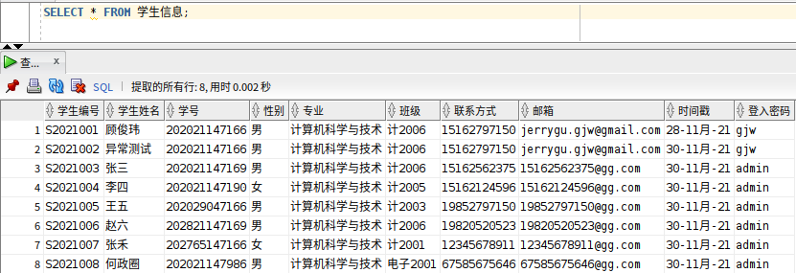

---简单查询异常申请信息

SELECT * FROM 异常申请统计;

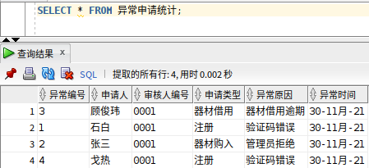

---简单查询异常申请中异常原因为验证码错误的数量

SELECT COUNT(异常编号) 验证码错误数量

FROM 异常申请统计

WHERE 异常原因 = '验证码错误'

GROUP BY 异常原因;

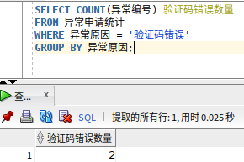

---简单查询所有器材信息

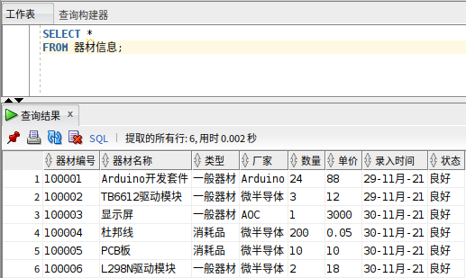

---简单查询器材信息中类型为一般器材的器材编号，器材名称和数量

SELECT 器材编号,器材名称,数量

FROM 器材信息

WHERE 类型 = '一般器材';

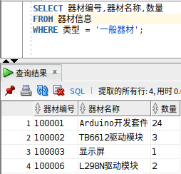

---简单查询器材购入申请表

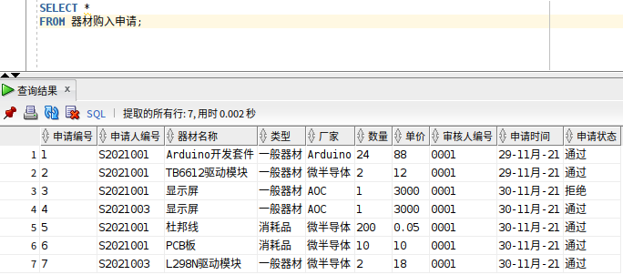

---连接查询名字为张三的学生申请购入的器材名称和数量

SELECT 器材名称,数量

FROM 器材购入申请 NATURAL JOIN 学生信息

WHERE 学生信息."学生编号" = 器材购入申请."申请人编号" AND 学生信息."学生姓名" = '张三';

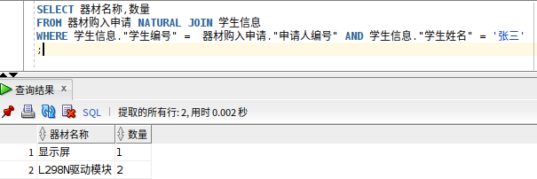

---连接查询器材借用逾期的学生的考勤时间

SELECT 学生姓名,器材名称 AS 逾期未还器材,当日时长

FROM 器材借用申请,学生信息,考勤信息,器材信息

WHERE 学生信息."学生姓名" = 器材借用申请."申请人"

AND 学生信息."学生编号" = 考勤信息."学生编号"

AND 器材信息."器材编号" = 器材借用申请."器材编号"

AND 器材借用申请.是否逾期 = '是';

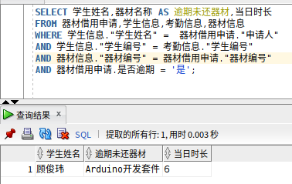

---嵌套查询购入被拒绝的器材购入申请申请人的注册信息

SELECT * FROM 注册申请

WHERE 姓名 =

(SELECT 学生姓名

FROM 学生信息

WHERE 学生编号 =

(SELECT 申请人编号

FROM 器材购入申请

WHERE 申请状态 = '拒绝'));

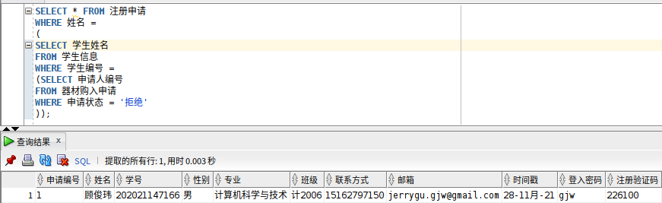

---视图 查看正在借出的工具的数量

CREATE VIEW 器材借出数量(器材名称,数量)

AS

SELECT 器材信息.器材名称,COUNT(申请编号)

FROM 器材借用申请,器材信息

WHERE 器材信息.器材编号 = 器材借用申请.器材编号

AND 器材借用申请.是否逾期 = '借出中'

GROUP BY 器材信息.器材名称;

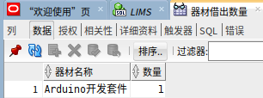

##### 游标

---游标 从考勤表中显示学生编号与当日时长

DECLARE

CURSOR CUR_TIME IS

SELECT * FROM 考勤信息;

V_CT_INFO CUR_TIME%ROWTYPE;

BEGIN

OPEN CUR_TIME;

FETCH CUR_TIME

INTO V_CT_INFO;

DBMS_OUTPUT.PUT_LINE(V_CT_INFO.学生编号 || ' : ' || V_CT_INFO.当日时长);

CLOSE CUR_TIME;

END;

---游标 从器材购入申请,学生信息中获取编号为S2021001的学生购买的物品

DECLARE

a varchar2(40);

b varchar2(20);

c varchar2(40);

m number :=0;

CURSOR GET_BOUGHT_BY_S2021001

IS SELECT 学生姓名,学生编号,器材名称

FROM 器材购入申请,学生信息

WHERE 学生信息.学生编号 = 器材购入申请.申请人编号;

BEGIN

OPEN GET_BOUGHT_BY_S2021001;

LOOP

FETCH GET_BOUGHT_BY_S2021001 INTO a,b,c;

EXIT WHEN GET_BOUGHT_BY_S2021001%NOTFOUND;

IF (b = 'S2021001') THEN

m := m+1;

DBMS_OUTPUT.PUT_LINE(a || '购买了' || c);

END IF;

END LOOP;

CLOSE GET_BOUGHT_BY_S2021001;

END;

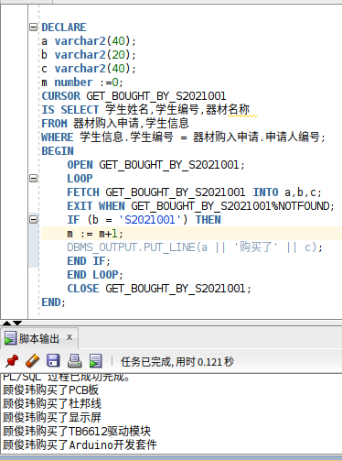

---游标 获得异常申请统计中的申请种类

DECLARE

a varchar2(40);

m number :=0;

CURSOR reanson IS

SELECT 申请类型

FROM 异常申请统计

GROUP BY "申请类型";

BEGIN

OPEN reanson;

LOOP

FETCH reanson INTO a;

DBMS_OUTPUT.PUT_LINE('tt');

EXIT WHEN reanson%NOTFOUND;

m := m+1;

DBMS_OUTPUT.PUT_LINE('类型' || m || ':' || a);

END LOOP;

CLOSE reanson;

END;

Screenshot from 2021-12-01 11-49-17

##### 存储过程

---存储过程更新是否逾期，由每小时执行的任务执行存储过程。

过程--更新是否逾期

CREATE OR REPLACE PROCEDURE 更新是否逾期

AS

BEGIN UPDATE 器材借用申请

SET 是否逾期 = '是'

WHERE SYSDATE - 归还时间 > 0;

END;

任务--检查是否逾期

VARIABLE JOBNO NUMBER;

BEGIN

DBMS_JOB.SUBMIT(

:JOBNO,

'更新是否逾期;'

,SYSDATE, 'SYSDATE+1/24' );

COMMIT;

END;

Screenshot from 2021-12-01 01-20-36

##### 触发器

序列--添加学生编号

CREATE SEQUENCE SEQ_STU_ID

START WITH 2021001

NOCACHE;

触发器--学生编号自动添加

CREATE OR REPLACE TRIGGER 学生编号生成

BEFORE INSERT ON 学生信息

FOR EACH ROW

BEGIN

SELECT 'S' || SEQ_STU_ID.NEXTVAL

INTO:NEW.学生编号

FROM DUAL;

END 学生编号生成;

触发器--器材购入申请状态

（申请状态变为通过后插入器材信息表，申请状态变为拒绝后插入异常申请统计表）

create or replace TRIGGER 器材购入申请状态

AFTER UPDATE OF 申请状态 ON 器材购入申请

FOR EACH ROW

BEGIN

IF :NEW.申请状态 = '通过' THEN

INSERT INTO 器材信息 (器材名称,类型,厂家,数量,单价)

VALUES (:NEW.器材名称,:NEW.类型,:NEW.厂家,:NEW.数量,:NEW.单价);

ELSIF :NEW.申请状态 = '拒绝' THEN

INSERT INTO 异常申请统计 (申请人,审核人编号,申请类型)

VALUES (:NEW.申请人编号,:NEW.审核人编号,'器材购入');

END IF;

END;

---三种触发器插入异常申请统计表

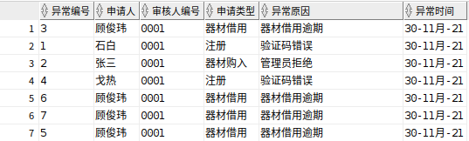

触发器--器材借用

create or replace TRIGGER 器材借用

AFTER UPDATE OF 申请时间 ON 器材借用申请

FOR EACH ROW

BEGIN

UPDATE 器材信息

SET 器材信息.数量 = 器材信息.数量 - :NEW.数量

WHERE 器材信息.器材编号 = :NEW.器材编号;

END;

---器材借用导致器材减少

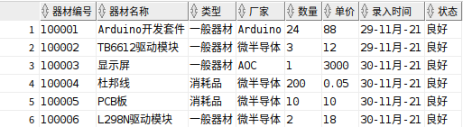

借用前

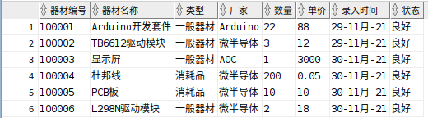

借用后

触发器--统计当日时长

create or replace TRIGGER 统计当日时长

AFTER UPDATE OF 离开打卡 ON 考勤信息

FOR EACH ROW

BEGIN

UPDATE 考勤信息

SET 当日时长 = DATEDIFF(HOUR,"进入打卡","离开打卡");

END;

##### 存储函数

---存储函数创建函数fun_users,能够显示users表中指定在线专家为某某的用户的所有信息

create or replace function hf(sid in char)

return number

as

pp 器材购入申请."单价"%type;

n 器材购入申请."数量"%type;

begin

select 单价,数量 into pp,n from 器材购入申请

where 申请人编号 = sid;

return pp*n;

end;

Screenshot from 2021-12-01 01-55-24

1. **总结**

在本次大作业中我受益匪浅，对数据库这一门课程有了更深一步的认识。在设计数据库的过程中，我可以把这学期所学的理论知识和实践联系起来，一边设计一边探索，渐渐学会融会贯通。虽然我对这些知识还运用得还不是很熟练，但是相信在现在和今后的学习中会得到更加深刻的掌握。